《基于一日生活提升幼儿自主生活能力的策略研究》课题观察记录表
观察对象 | 鞠芷芮 | 年龄 | 5周岁 | 班级 | 中1班
观察者 | 匡菁云 | 观察地点 | 教室美工区 | 观察时间 | 2023.6.21
观察目的：幼儿能够自主收拾整理区域，收拾整理的情况
观察内容：幼儿能够知道整理区域游戏材料、归类、归位。
观察背景：整理区域游戏材料是幼儿每天都要进行的一项生活活动。现在已经是中班的小朋友了，同时纲要也提出了满足幼儿多方面发展的需要。自主整理区域游戏材料充分体现孩子在一日生活中的主体地位，给孩子自由选择的权利，以促进幼儿的身心健康。整理能力是幼儿日常行为规范中培养良好习惯的一项重要内容。让幼儿学会整理，不仅能养成整洁、有序、认真、仔细的好习惯，而且能提高幼儿动手能力和学习效率。
情况实录：
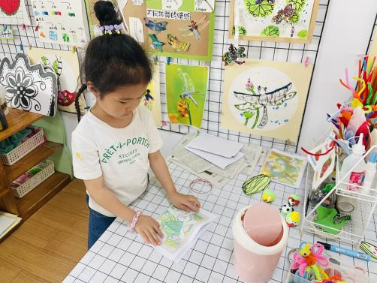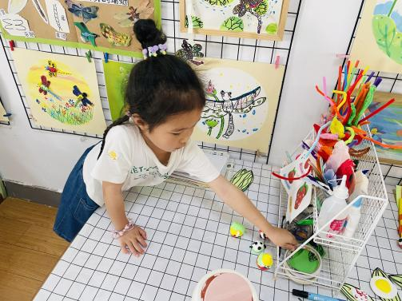
区域游戏结束之后，美工区的小朋友没有来得及收拾材料，只见材料都散落在桌面上。小鞠吃完饭后来到美工区，开始收拾整理材料。只见她先将桌面上的纸张全部打开，一张一张整齐的放好，按照从大到小的顺序摆放，全部罗列到边上。之后她又将桌面上的剪刀、双面胶等工具放到架子上的指定地方，桌面上稍微看上去整洁一些。
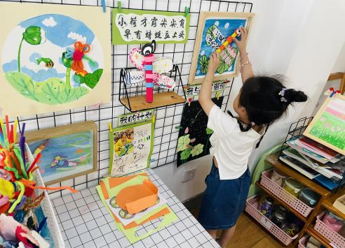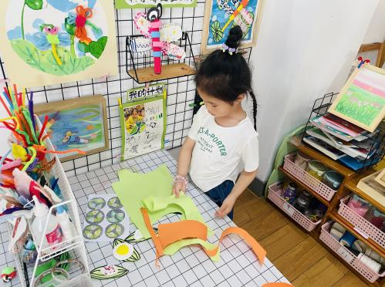
她又来到桌子另外一边，将墙面上掉落的蜻蜓作品，重新粘上双面胶固定到作品纸上。之后又将桌面上用过的彩纸，仔细看一下，将太破烂没有可用价值的材料挑拣出来，将好的彩纸还是按照大小顺序整齐摆放好。
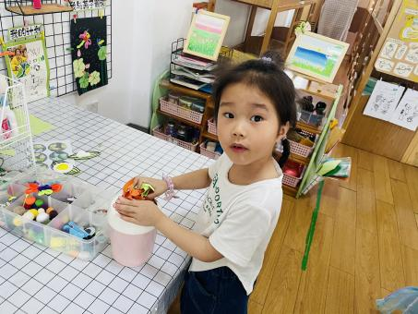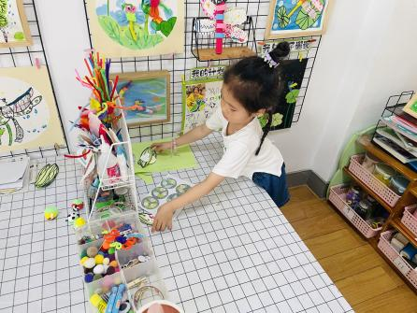
她将废纸握在手中揉捏成团，放置在小垃圾桶中。之后将做好的粽子成品整齐的摆放在桌面上。
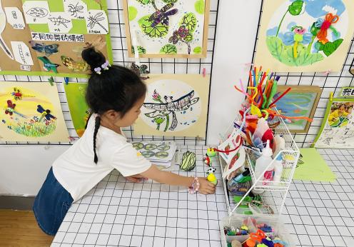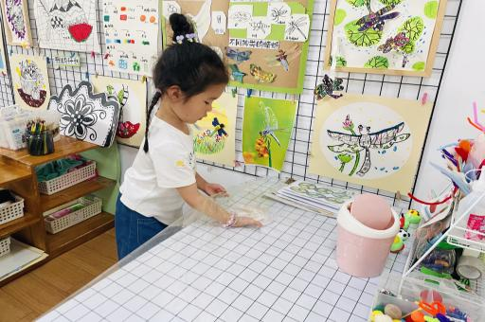
她将所有的粽子黏土作品排成一排摆放在桌面上。之后发现桌垫上有很多污渍印在上面，于是她找来湿巾纸将桌面上污迹清洁干净。但是擦拭几遍之后发现还是很脏，她又将湿巾伸到桌垫底下擦拭。终于将桌面清理干净了。
后续补充：
L:你会整理区域材料吗？
J:当然会，按大小顺序。
L：整理时需要注意什么呢？
J：要将桌面收拾整洁干净，有秩序，归位。
评述与跟进支持：（结合纲要、指南、儿童游戏通论等常规进行评析，而后预设可能的支持行动）
- 相关发展常模描述：
从上述描述中，我们可以发现鞠芷芮的整理能力还是很强的。有整理意识，知道将物品从大到小堆放。知道整理的小技巧，要将常用物品摆放在最外面，方便拿取。
1、体验自我服务的自豪感和幸福感。
学理依据对照:支持、鼓励幼儿做力所能及的事请，对幼儿的尝试与努力给予肯定，指导幼儿学习和掌握生活自理的基本方法。充分利用好整理课程，发掘幼儿的自理能力，学会相应的生活技巧。
对照指南纲要常模：《指南》：健康领域目标具有基本的生活自理能力。
1、能自己穿脱衣服、鞋袜、扣纽扣。
2、能整理自己的物品。
社会领域目标具有自尊、自信、自主的表现。
自己能做的事情愿意自己做。
自己能做的事情愿意自己做。
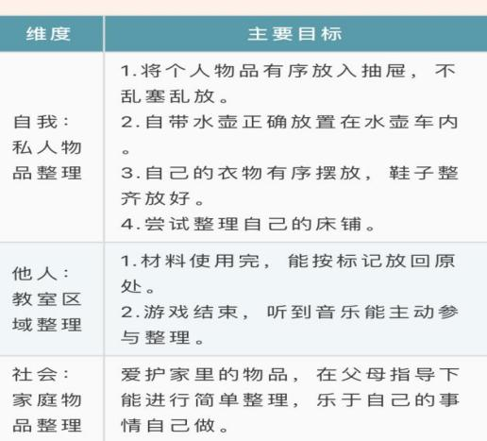
- 后续预设的支持策略：
学会坚持自己整理材料，通过此次整理美工区，结合《指南》发展目标。以“激发整理情感，提高整理意识，提升整理能力，玩出整理规则，养成整理习惯”为方向，真正帮助孩子实现 “乐整理”——“会整理”——“慧整理”。
《幼儿园教育指导纲要（试行）》中提到：教师应关注幼儿在活动中的表现和反应，敏感地察觉他们的需要，及时以适当的方式应答，形成合作探究式的师生互动。
- 教师应在一旁多积极表扬其能力，对她的自理能力给予肯定，表扬她能够熟练掌握技能。
- 在之后的自理过程中还需进一步跟进观察，自理能力的有效提高。
3、及时关注幼儿在整理中可能出现的突发状况，在一旁多观察及时解决。
4、在一日活动中可以一周持续观察幼儿的整理情况以及对他人产生的影响，分享一些好方法让大家一起学习成长。
5、将整理的技能分享给其他幼儿。

